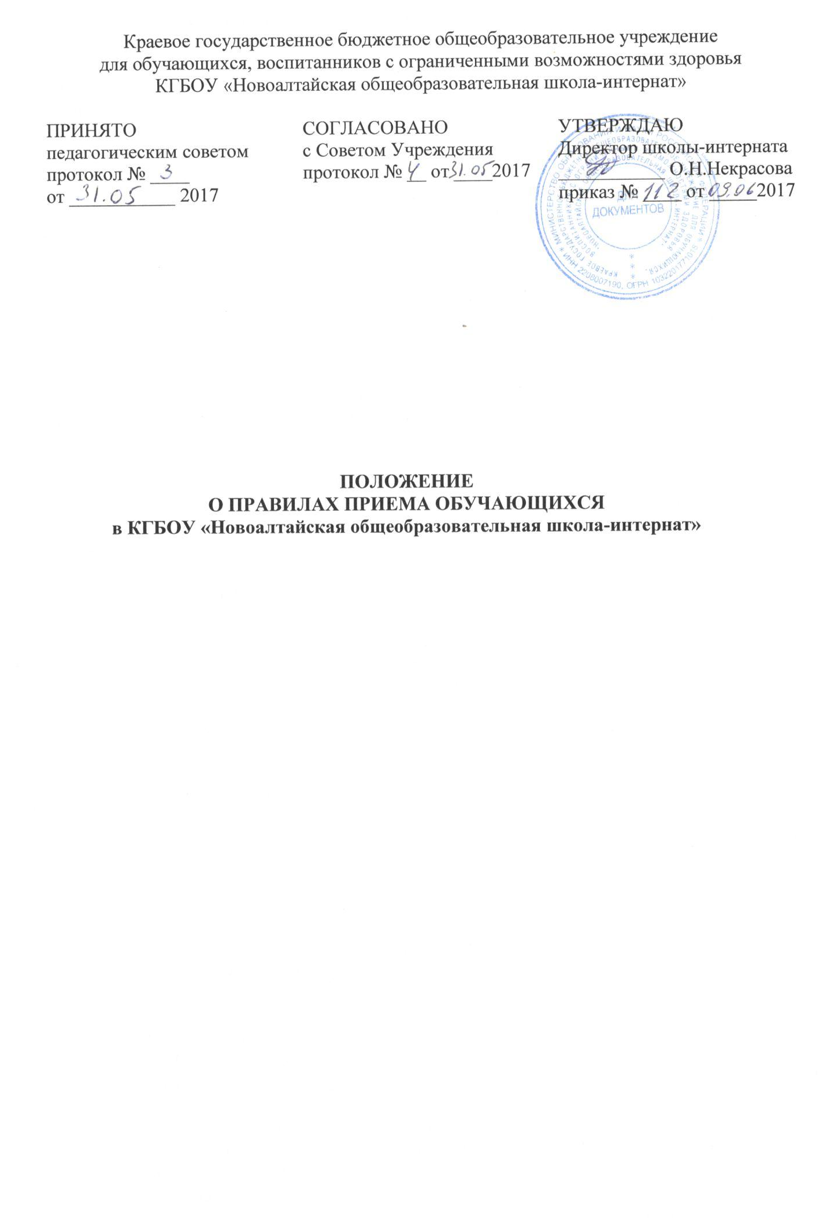

1. Общие положения

1.1. Правила приема на обучение (далее – Правила) в краевое государственное бюджетное общеобразовательное учреждение для обучающихся, воспитанников с ограниченными возможностями здоровья «Новоалтайская общеобразовательная школа-интернат» (далее – школа-интернат) разработан на основании Федерального закона Российской Федерации от 29.12.2012 г. № 273-ФЗ «Об образовании в Российской Федерации», приказа Министерства образования и науки Российской Федерации от 08.04.2014 № 293 «Об утверждении Порядка приема на обучение по образовательным программам дошкольного образования», приказа Министерства образования и науки Российской Федерации от 22.01.2014 г. № 32 «Об утверждении порядка приема граждан на обучение по образовательным программам начального общего, основного общего и среднего общего образования», приказа Министерства образования и науки Российской Федерации от 30.08.2013 г. № 1015 «Об утверждении Порядка организации и осуществления образовательной деятельности по основным общеобразовательным программам – образовательным программам начального общего, основного общего и среднего общего образования», приказа Министерства образования и науки Российской Федерации от 28.12.2015 № 1527 «Об утверждении Порядка и условий осуществления перевода обучающихся из одной организации, осуществляющей образовательную деятельность по образовательным программам дошкольного образования, в другие организации, осуществляющие образовательную деятельность по образовательным программам соответствующих уровня и направленности», приказа от 12.03.2014 № 177 «Об утверждении порядка и условий осуществления перевода обучающихся из одной организации, осуществляющей образовательную деятельность по образовательным программам начального общего, основного общего и среднего общего образования, в другие организации, осуществляющие образовательную деятельность по образовательным программам соответствующих уровня и направленности», приказа Главного управления образования и науки Алтайского края от 19 октября 2016 г. № 1671 «Об утверждении административного регламента предоставления государственной услуги "Зачисление в краевые государственные общеобразовательные организации краевыми государственными общеобразовательными учреждениями для обучающихся, воспитанников с ограниченными возможностями здоровья», Устава школы.
1.2. Настоящие Правила регламентируют порядок приема в школу-интернат граждан Российской Федерации (далее – граждане, дети), проживающих на территории Алтайского края и имеющих право на получение образования по адаптированным основным общеобразовательным программам дошкольного, начального общего, основного общего образования для детей имеющих нарушения слуха.

2. Условия приема
  - Прием на обучение в школу проводится на принципах равных условий для всех поступающих. В приеме в школу - интернат может быть отказано только по причине отсутствия в ней свободных мест, и в случае отсутствия оснований для зачисления на обучение по образовательным программам, указанным в пункте 1.2 настоящего Порядка. В случае отсутствия мест в школе родители (законные представители) ребенка для решения вопроса о его устройстве в другую общеобразовательную организацию обращаются непосредственно в орган исполнительной власти субъекта Российской Федерации, осуществляющий государственное управление в сфере образования, или орган местного самоуправления, осуществляющий управление в сфере образования.
  - Приём детей в школу-интернат осуществляется без вступительных испытаний (процедур отбора).
  - Прием детей в школу-интернат на обучение по адаптированным основным общеобразовательным программам дошкольного, начального общего, основного общего образования для детей с нарушениями слуха, осуществляется только по личному заявлению (письменному согласию на обучение по адаптированным образовательным программам) родителей (законных представителей) и на основании заключения Центральной психолого-медико-педагогической комиссии Алтайского края с соответствующими рекомендациями.
  - При приеме школа-интернат обязана ознакомить поступающего и (или) его родителей (законных представителей) со своим уставом, с лицензией на осуществление образовательной деятельности, свидетельством о государственной аккредитации, с образовательными программами и другими документами, регламентирующими организацию и осуществление образовательной деятельности, права и обязанности обучающихся.
Факт ознакомления родителей (законных представителей) ребёнка фиксируется в заявлении о приёме и заверяется личной подписью родителей (законных представителях) ребёнка.
  - Родители (законные представители) дают фиксированное подписью в заявлении согласие на обработку своих персональных данных и персональных данных ребенка в порядке, установленном законодательством Российской Федерации.
  - С целью организованного приёма в первый класс школа-интернат размещает на информационном стенде, на официальном сайте информацию о количестве мест в первом классе не позднее 1 июля текущего года.
  - Приём в школу-интернат осуществляется в течение всего календарного года.
  - Лицо, признанное беженцем, и прибывшие с ним члены его семьи, вынужденные переселенцы, иностранные граждане имеют право на получение образования в Российской Федерации в соответствии с международными договорами Российской Федерации и законом Российской Федерации от 29.12.2012 №273-ФЗ «Об образовании в Российской Федерации».

3. Порядок приёма на обучение
3.1. Приём в школу-интернат осуществляется по личному письменному заявлению родителя (законного представителя) ребенка (Приложение 1) при предъявлении оригинала документа, удостоверяющего личность родителя (законного представителя), либо оригинала документа, удостоверяющего личность иностранного гражданина и лица без гражданства в Российской Федерации в соответствии со статьей 10 Федерального закона от 25 июля 2002 г. № 115-ФЗ «О правовом положении иностранных граждан в Российской Федерации», а также при предъявлении заключения Центральной психолого-медико-педагогической комиссии с соответствующими рекомендациями. Все документы предоставляются на русском языке или вместе с нотариально заверенным, в установленном порядке, переводом на русский язык.
Школа-интернат может осуществлять прием указанного заявления в форме электронного документа с использованием информационно-телекоммуникационных сетей общего пользования.
В письменном заявлении родителями (законными представителями) ребенка указываются следующие сведения:
а) фамилия, имя, отчество (последнее – при наличии) ребенка;
б) дата и место рождения ребенка;
в) фамилия, имя, отчество (последнее – при наличии) родителей (законных представителей) ребенка;
г) адрес места жительства ребёнка, его родителей (законных представителей);
д) контактные телефоны родителей (законных представителей) ребёнка.
Форма заявления размещается на информационном стенде и на официальном сайте школы в сети «Интернет».
3.2. Для приема в школу-интернат в дошкольную группу, первый класс родители (законные представители) дополнительно предъявляют оригинал свидетельства о рождении ребёнка или документ, подтверждающий родство заявителя.
Прием детей, впервые поступающих в дошкольную группу, осуществляется на основании медицинского заключения.
3.3. Родители (законные представители) детей, являющихся иностранными гражданами или лицами без гражданства, дополнительно предъявляют документ, подтверждающий родство заявителя (или законность представления прав ребенка), и документ, подтверждающий право заявителя на пребывание в Российской Федерации. Иностранные граждане и лица без гражданства все документы представляют на русском языке или вместе с заверенным в установленном порядке переводом на русский язык.
3.4. Родители (законные представители) детей имеют право по своему усмотрению представлять другие документы.
3.5. При приеме ребенка в порядке перевода из другого образовательного учреждения, реализующего образовательные программы соответствующего уровня и направленности, родители (законные представители) представляют личное дело обучающегося и документы, содержащие информацию об успеваемости обучающегося в текущем учебном году (выписка из классного журнала с текущими отметками и результатами промежуточной аттестации), заверенные печатью исходной организации и подписью ее руководителя (уполномоченного им лица).
3.6. Требование предоставления других документов в качестве основания для приема детей в школу-интернат не допускается.
3.7. Документы, представленные родителями (законными представителями) детей, регистрируются в журнале приема заявлений (Приложение №2). После регистрации заявления родителям (законным представителям) детей выдается расписка в получении документов, содержащая информацию о регистрационном номере заявления о приеме ребенка в школу, о перечне представленных документов. Расписка заверяется подписью должностного лица школы-интерната, ответственного за прием документов, и печатью школы.
3.8. После приёма документов, необходимых для зачисления в школу-интернат, заключается договор об образовании по адаптированным образовательным программам дошкольного общего образования с родителями (законными представителями) ребёнка в 2-х экземплярах, по одному для каждой из сторон.
3.9. В дошкольную группу принимаются дети с трёх лет. Дети, не получившие дошкольной подготовки в полном объеме, зачисляются в первый дополнительный класс. В первый класс учреждения принимаются дети, начиная с возраста шести лет шести месяцев при отсутствии противопоказаний по состоянию здоровья, но не позже достижения ими возраста восьми лет. Положительное решение о приеме детей в учреждение для обучения в более раннем или в более позднем возрасте принимается Учредителем (Министерство образования и науки Алтайского края) при наличии заключения Центральной психолого-медико-педагогической комиссии о готовности ребенка к обучению.
3.10. Зачисление в дошкольную группу оформляется приказом директора в течение 3 рабочих дней после заключения договора об образовании, в подготовительный, первый класс в течение 7 рабочих дней после приёма заявления и документов. При переводе из другого образовательного учреждения зачисление производится в течение 3 рабочих дней после приёма заявления и документов.
Приказы о приеме детей на обучение размещаются на информационном стенде школы-интерната в день их издания.
В случае приема на обучение в порядке перевода из другого общеобразовательного учреждения приказ о зачислении издается в течение трех рабочих дней после приема заявления и документов, указанных в пункте 3.5 настоящих Правил. Школа-интернат в течение двух рабочих дней с даты издания распорядительного акта (приказа) о зачислении обучающегося в порядке перевода письменно уведомляет исходную организацию о номере и дате распорядительного акта о зачислении обучающегося в учреждение.
3.11. На каждого ребенка, зачисленного в школу, заводится личное дело, в котором хранятся копии предъявляемых при приеме документов на время обучения ребенка. В день издания приказа о зачислении сведения об обучающемся вносятся в алфавитную книгу записи учащихся.
3.12. Приказ о зачислении ребёнка в дошкольную группу размещается на сайте школы-интерната и информационном стенде, приказ о зачислении школьника – на информационном стенде.

Приложение №1

Регистрационный номер ____________  ___________________________________  Дата _______________________________  М.П. | Директору КГБОУ «Новоалтайская общеобразовательная школа-интернат» Некрасовой О.Н. ______________________________________  (Ф.И.О. родителей (законных представителей)) ______________________________________ проживающ(его, ей) по адресу: ______________________________________ (указывается полный адрес) ______________________________________
ЗАЯВЛЕНИЕ

Прошу зачислить моего ребенка _________________________________________________
(Ф.И.О.)
_____________________________________________________________________________
в _________ класс КГБОУ «Новоалтайская общеобразовательная школа-интернат» для обучения по адаптированной основной общеобразовательной программе _____________________________________________________________________________
Дата рождения ребенка_________________________________________________________
Место рождения ребенка _______________________________________________________
Прибыл из (ДОУ/школа, район, город, край) _______________________________________
_____________________________________________________________________________
Сведения о родителях:
Мать: Ф.И.О. _________________________________________________________________
Адрес (телефон) _______________________________________________________________
_____________________________________________________________________________
Отец Ф.И.О. __________________________________________________________________
Адрес (телефон) _______________________________________________________________
_____________________________________________________________________________
Иной законный представитель ребенка: Ф.И.О. _____________________________________
_____________________________________________________________________________
Адрес (телефон) _______________________________________________________________
_____________________________________________________________________________
Согласно ст. 42 ФЗ от 29.12.2012 №273-ФЗ «Об образовании в Российской Федерации) прошу оказывать моему ребенку психолого-педагогическую, медицинскую и социальную помощь.
Дата ____________________ Подпись ________________________

Я ознакомлен(а) с Уставом, лицензией на осуществление образовательной деятельности, со свидетельством о государственной аккредитации, с образовательными программами, с правилами внутреннего распорядка и другими документами, регламентирующими организацию и осуществление образовательной деятельности, правами и обязанностями обучающихся.
Дата ____________________ Подпись ________________________

Я, _________________________________________, даю свое согласие на обработку персональных данных моего ребенка в порядке, установленном законодательством Российской Федерации.
Дата ____________________ Подпись ________________________
К заявлению прилагаю:
1. Свидетельство о рождении (паспорт с 14 лет) (копия).
2. Рекомендации ЦПМПК.
3. Личное дело (при наличии).

Дата ____________________ Подпись ________________________
Приложение №2

Регистрационный номер ____________  ___________________________________  Дата _______________________________  М.П. | Директору КГБОУ «Новоалтайская общеобразовательная школа-интернат» Некрасовой О.Н. ______________________________________  (Ф.И.О. родителей (законных представителей)) ______________________________________ проживающ(его, ей) по адресу: ______________________________________ (указывается полный адрес) ______________________________________
ЗАЯВЛЕНИЕ

Прошу зачислить моего ребенка _________________________________________________
(Ф.И.О.)
_____________________________________________________________________________
в дошкольную группу КГБОУ «Новоалтайская общеобразовательная школа-интернат» для обучения по адаптированной образовательной программе дошкольного образования для __________________________________________________________________________________________________________________________________________________________
Дата рождения ребенка_________________________________________________________
Место рождения ребенка _______________________________________________________
Прибыл из (ДОУ/школа, район, город, край) _______________________________________
_____________________________________________________________________________
Сведения о родителях:
Мать: Ф.И.О. _________________________________________________________________
Адрес (телефон) _______________________________________________________________
_____________________________________________________________________________
Отец Ф.И.О. __________________________________________________________________
Адрес (телефон) _______________________________________________________________
_____________________________________________________________________________
Иной законный представитель ребенка: Ф.И.О. _____________________________________
_____________________________________________________________________________
Адрес (телефон) _______________________________________________________________
_____________________________________________________________________________
Согласно ст. 42 ФЗ от 29.12.2012 №273-ФЗ «Об образовании в Российской Федерации) прошу оказывать моему ребенку психолого-педагогическую, медицинскую и социальную помощь.
Дата ____________________ Подпись ________________________

Я ознакомлен(а) с Уставом, лицензией на осуществление образовательной деятельности, со свидетельством о государственной аккредитации, с образовательными программами, с правилами внутреннего распорядка и другими документами, регламентирующими организацию и осуществление образовательной деятельности, правами и обязанностями обучающихся.
Дата ____________________ Подпись ________________________

Я, _________________________________________, даю свое согласие на обработку персональных данных моего ребенка в порядке, установленном законодательством Российской Федерации.
Дата ____________________ Подпись ________________________
К заявлению прилагаю:
1. Свидетельство о рождении (паспорт с 14 лет) (копия).
2. Рекомендации ЦПМПК.
3. Личное дело (при наличии).
Дата ____________________ Подпись ________________________

Приложение №3
Журнал регистрации заявлений родителей на зачисление обучающихся, воспитанников в школу-интернат

№п/п | ФИО ребенка | ФИО родителя (законного представителя) | Дата подачи заявления | Дата зачисления в школу | Документы, представленные родителями (законными представителями) |  |  | В какой класс (группу) зачислен | Дата выдачи расписки | Подпись родителя (законного представителя)
 |  |  |  |  | Копия св-ва о рождении, паспорта (с 14 лет) | Рекомендации ЦПМПК | Личное дело (при наличии)

